Biafug

Heel veel mensen die een bril, veiligheidsbril of gelaatsmasker moeten dragen hebben te maken met aandamping. Dit resulteert in een discomfort, ja tot zelfs onveilig kunnen uitvoeren van dagdagelijkse taken in de werkomgeving.

***Oplossing:***

Aandamping van een veiligheidsbril ontdoet deze volledig van zijn doel. Mensen zonder correctie zetten deze af bij aandamping, mensen met correctieglazen kunnen deze niet afzetten zonder zicht te verliezen. Beide situaties zijn bijzonder onveilig.

Daarom hebben we BIAFUG ontwikkeld. Een spray die een zowel reinigende als dampwerende werking heeft. U kan de veiligheidsbril ophouden zonder visusverlies.

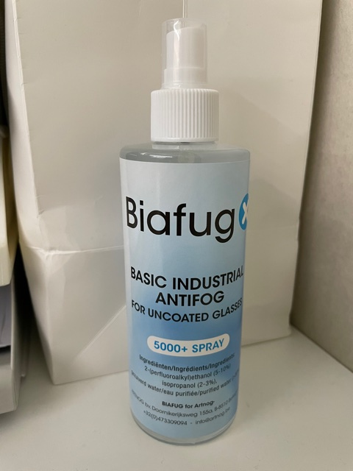

***Gebruik:***

BIAFUG is heel eenvoudig in gebruik. Spuit met de dispenser op het oppervlak en reinig de glazen op met een doekje. Wrijf zeker over het volledige oppervlak (nasale kanten bril niet vergeten) open, NIET afwrijven. Indien er harde deeltjes zoals zand op het oppervlak liggen, gelieve dan eerst te spoelen met water om krassen te voorkomen.

BIAFUG kan je niet alleen gebruiken op standaard veiligheidsbrillen, gelaatsschermen, spiegels, objectieven maar ook op optische glazen met of zonder ontspiegeling.

***Praktijk:***

BIAFUG is éénmaal per dag te gebruiken en blijft werkzaam gedurende meer dan 20 uur. De BIAFUG 5000+ spray kan meer dan vijfduizend maal gebruikt worden. BIAFUG 600+ spray kan meer dan zeshonderd maal gebruikt worden. Herhaaldelijk gebruik over verschillende dagen versterkt de werking.

***Resultaat:***

Met BIAFUG bekom je een gereinigd, van antidamplaag voorzien oppervlakte zonder vettige laag.

***Algemene informatie:***

*Inhoud:*

BIAFUG is verpakt per 30ml (BIAFUG 600+) of per 250ml(BIAFUG 5000+)

in een stevige flacon met nanodispenser.

Geen houdbaarheidsdatum

BIAFUG 5000+ is compatibel met een volledig ‘lean’ dispenser in inox.

